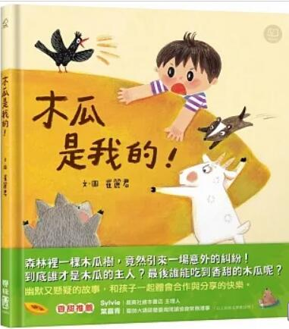
新 书 推 荐
類 別: 童書
中文書名：《木瓜是我的》
Mu Gua Shi Wo De
作 者： 崔麗君Cui Li Jun
出 版 社： 聯經出版社
代理公司：ANA
出版日期：2024.01.11
頁 數： 40頁（平裝＼全彩印刷）
審讀資料：樣書＼部份樣章

內容簡介：

森林裡一棵木瓜樹，竟然引來一場意外的糾紛！
到底誰才是木瓜的主人？最後誰才能吃到香甜的木瓜呢？
幽默又懸疑的故事，和孩子一起體會合作與分享的快樂！
東東在森林裡發現了一棵木瓜樹，從此之後，他每天都來照顧這棵木瓜樹。森林裡的山羊、山豬、白鼻心也分別發現了這棵木瓜樹，大家都卯足勁的努力照顧它，牠們的共同目標是——為了吃到香甜的木瓜。
木瓜樹果然長得又高又大，結了好多果實。但有一天，飛來了一隻鳥，居然大口大口的吃著木瓜，所有人都氣憤地跑出來，大喊：「木瓜是我的！」大家為了這棵木瓜樹吵成一團，到底木瓜是誰的呢？
《木瓜是我的》是崔麗君繼「春夏秋冬」系列，再度以水果為主題，為孩子書寫的可愛繪本故事，在帶著懸疑的故事，充滿台灣山林動植物的溫暖插圖中，帶孩子體會合作和分享的快樂！。
香甜推薦
Sylvie║晨熹社繪本書店主理人
葉嘉青║臺師大講師暨臺灣閱讀協會常務理事
在大家各不知情的齊心協力下栽種的木瓜樹，動物們灌注多日的心力和盼望，長成的瓜兒當然也要一起分享才更甜更美味！讀崔麗君老師可愛明快的圖文創作，讓我們和孩子也嘗到了故事裡的木瓜好滋味！——Sylvie 晨熹社繪本書店主理人

作者簡介:

崔麗君
台北人，從1991年開始在家工作至今，30多年的SOHO 族，目前定居金瓜石礦工住過的80歲石頭屋。喜歡山、喜歡海，養著3隻貓，過著一邊畫圖創作、一邊種花的山居生活。
曾幫報章雜誌配插圖，畫國小課本、幼稚園教材，也自己創作繪本，《山伯伯的下午茶》、《請來我家玩 》就是以金瓜石為背景所創作的故事。《小花和史普力的四季系列》和這本《木瓜是我的！》故事發想來自山居生活的點點滴滴。
得獎經歷：1999《誰在敲門》第十一屆信誼幼兒文學獎評審委員推薦獎 2019《貓、妮妮一起玩》文化部第十屆金漫獎兒童漫畫獎

版權聯絡人：
Dony Hsu ( 许伯全)
Email： service@nurnberg.com.tw∣2366175957＠qq.com

